FORMULIER BEROEP OP VRIJSTELLING VAN DE INSCHRIJVINGSPLICHT vanwege psychische of lichamelijke ongeschiktheid
artikel 5 onder a van de Leerplichtwet 1969
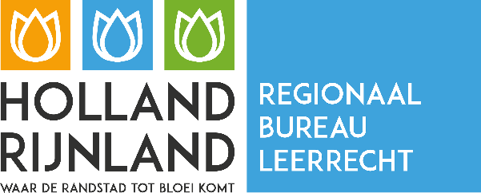 | Gelieve dit formulier te retourneren aan:  Regionaal Bureau Leerrecht Holland Rijnland  Bezoekadres: Schuttersveld 9  Postadres: Postbus 558, 2300 AN LEIDEN  T 071 523 90 00  E secretariaatrbl@hollandrijnland.nl

1 Gegevens van de aanvrager : ouder(s)/verzorger(s)

voorletters en achternaam :

adres :

postcode en woonplaats :

telefoon (privé of werk) :

emailadres :

2 Gegevens van het kind

voorletters en achternaam :

geboortedatum :

3 Datum waarop de vrijstelling zou moeten ingaan:______________________________________

4 Met het ondertekenen van deze aanvraag:
- Geef ik toestemming aan de door RBL Holland Rijnland aangewezen arts (van de GGD Hollands Midden) om onderzoek te doen vanwege mijn aanvraag: vrijstelling van de inschrijvingsplicht vanwege psychische of lichamelijke ongeschiktheid.
- Ga ik ermee akkoord dat deze arts contact met mij opneemt voor het maken van een afspraak. Ik zorg hierbij voor voldoende beschikbaarheid, zodat deze afspraak binnen 2 weken kan plaatsvinden.
- Ga ik ermee akkoord dat deze arts in het kader van het onderzoek contact opneemt met bij het kind betrokken hulpverleners.
- Ga ik ermee akkoord dat het advies van deze arts wordt gedeeld met RBL Holland Rijnland

5 Ik ben ermee bekend dat ook het betrokken samenwerkingsverband (van scholen) in principe geconsulteerd wordt. Het kind valt onder het samenwerkingsverband: _____________________

6 Ondertekening (NB: wanneer beide ouders ouderlijk gezag hebben, dienen beide ouders te ondertekenen)

datum: ____________________ handtekening: ____________________________________

datum: ____________________ handtekening: ____________________________________

